Koncepce rozvoje mateřské školy

Pod Hájem v Králově Dvoře

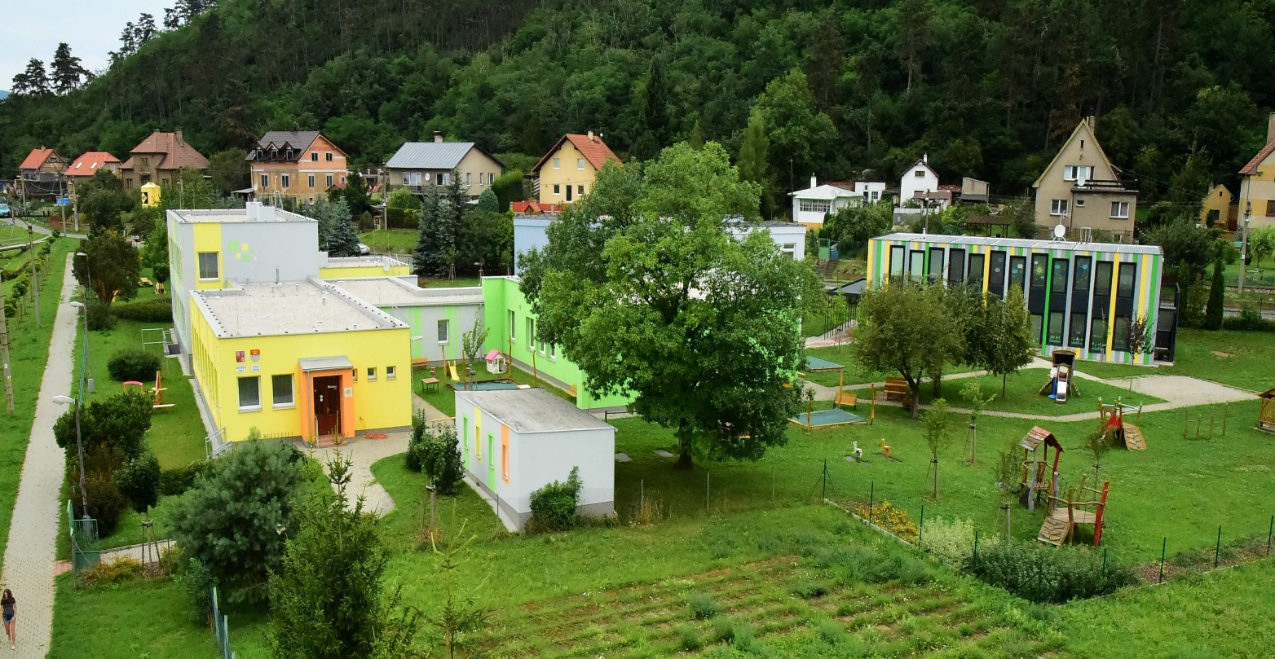

Vypracovala D. Šmatláková, zástupce ředitele pro MŠ
Vize
- Vhodně doplňovat rodinnou výchovu a v úzké vazbě na ni rozvíjet dítě s ohledem na jeho potřeby, zájmy a nadání tak, vycházet z vývoje a zrání dětí, citlivě rozvíjet fyzické a psychické dovednosti, zajišťovat pocit bezpečí a jistoty, pěstovat v dětech zdravé sebevědomí a sebejistotu.
- S pomocí školního vzdělávacího programu se snažit být dětem těmi nejlepšími průvodci v cestě za poznáním.

Oblasti koncepce školy
- Oblast vnějších vztahů
- Oblast personální
- Oblast řízení
- Materiální podmínky
- Oblast financování školy
- Oblast výchovně vzdělávacího

1.Oblast vnějších vztahů
- Snažit se o transparentní a otevřenou činnost školy směrem ke zřizovateli, pěstovat vzájemné spolupráce a poskytování oboustranných informací
- Činnost mateřské školy postavit na spolupráci s rodiči, jejich aktivním přístupu a zájmu (společné akce ve třídě, na zahradě MŠ)
- Spolupracovat s místními organizacemi a druhou městskou mateřskou školou
- vytvořit vhodné podmínky pro spolupráci se základní školou, zaměřit se na přípravu předškoláků, kvalitně připravovat jejich bezproblémový přechod, vzájemné návštěvy učitelek a dětí v ZŠ a naopak, předávání informací, sledování kompetencí dětí
- Prezentace mateřské školy- aktualizovat webové stránky, včasně informovat o dění v MŠ a plánovaných akcí. Zveřejňovat akce a aktivity MŠ a Králodvorském zpravodaji, Berounském deníku.

2.Oblast personální
- Vytvořit kvalitní kolektiv pedagogů a provozních zaměstnanců
- Personální rozvoj pedagogických pracovníků včetně sebe- cílená podpora a plán DVPP s ohledem na školní vzdělávací program a zájem učitelek, sledovat a udržet profesní růst pedagogů
- Pěstovat kvalitní a korektní vztahy na pracovišti (tolerance, vstřícnost, důvěra, respektování a otevřenost v názorech, pracovat na základě vymezených a společně vytvořených pravidel, vést zaměstnance ke vzájemné spolupráci)
- Vytváření vhodných podmínek pro činnost provozních pracovníků
- Podporovat a umožňovat pedagogickou praxi studentům pedagogických škol.
3.Oblast řízení
- vytvoření vlastního kontrolního systému:
- 1. pedagogická oblast- pedagogická činnost, dokumentace (kontrola plnění ŠVP, dokumentace, dosahování kompetencí dětí, pravidelné krátké porady, aktualizace dokumentace M
- 2.Ekonomická oblast- kontrola majetku, čerpání finančních prostředků (rozpočet, čerpání dotací OP JAK).
- 3.Provozní a správní oblast- kontrola zajištění a správného fungování mateřské školy, majetku
- znalost a orientace v současné legislativě, aktualizace náplní zaměstnanců, zvyšování aktivního podílu pracovníků na řízení, chodu a zlepšování práce školy

4.Materiální podmínky
- Účelně nakládat s finančními prostředky a jejich pomocí zlepšovat estetický
vzhled, funkčnost mateřské školy
- Modernizovat pracovní prostředí učitelek MŠ- průběžným doplňováním nových pomůcek, metodik, zlepšováním vybavení ICT
- Pravidelně doplňovat didaktický materiál (stavebnice, hračky a knihy)
- Instalace a renovace herních prvků a sestav, tak aby splňovaly podmínky BOZP a příslušné normy

5.Oblast financování mateřské školy
- Finanční podmínky- cílem je zvýšit nebo alespoň udržet současný stav finančních prostředků. Zaměřit se na získávání finančních prostředků od sponzorů, nabídnout jim spolupráci. Využít výzvy dotací OP JAK, MAP.

6.Oblast výchovně-vzdělávací
- Naplňovat Školní vzdělávací program (organizace vzdělávání, hodnocení výsledků vzdělávání, cíle, klíčové kompetence, vzdělávací oblasti)
- Vzdělávat děti tak, aby naplňovalo obecné potřeby přiměřené věku dětí, individuální zvláštnosti a možnosti dětí
- Propojení se skutečným životem- využívat metodu prožitkového učení, učit děti na základě vlastního poznání, vycházet z přirozené dětské zvídavosti a potřeby objevovat, poskytovat dostatek prostoru pro spontánní aktivity, kreativitu a dětské plány. Zajišťovat dětem dostatečnou možnost se projevovat, bavit se a zaměstnat přirozeným dětským způsobem.
- Využívat metodu tvořivé improvizace, pružně a citlivě reagovat na okamžitou situaci.
- Využívat vhodných metod a organizačních forem práce (individuální, skupinové, frontální, kooperativní, projektové).
Zpracovala D. Šmatláková

